实验2-GitHub和IDE的使用

第9组

一、实验准备

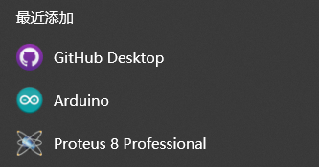

安装proteus 8 professional、Arduino 1.8.19、Github Desktop

二、实验过程

1)更改Blink例程中的延时为9秒并编译得到.hex文件：

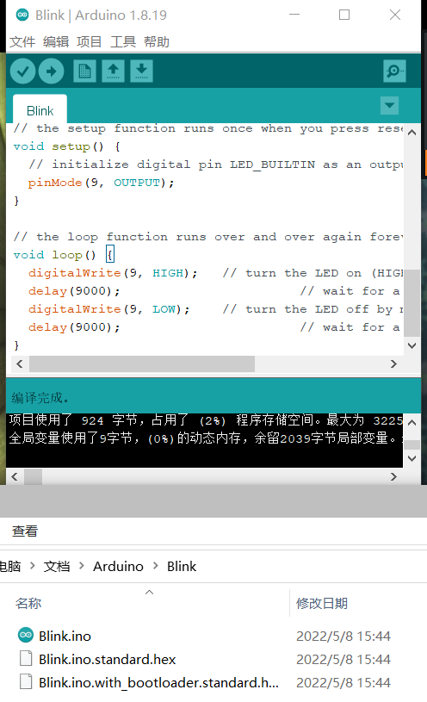

2)在proteus中搭建好电路并在uno板中导入之前的.hex文件：

（这里导入的是Blink.ino.standard.hex） 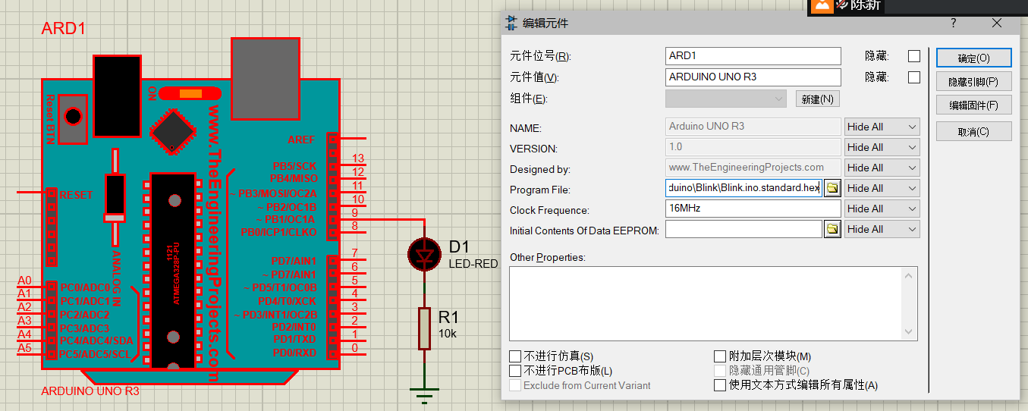

遇到问题：进行仿真后发现LED不亮。

解决：更改电阻值为100欧姆。

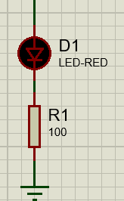

更改后进行仿真，LED灯亮，9s后熄灭，再过9s后再次点亮，满足实验要求。

3)上传到Github：

